1. Tela Login ( user : admin / senha : admin )

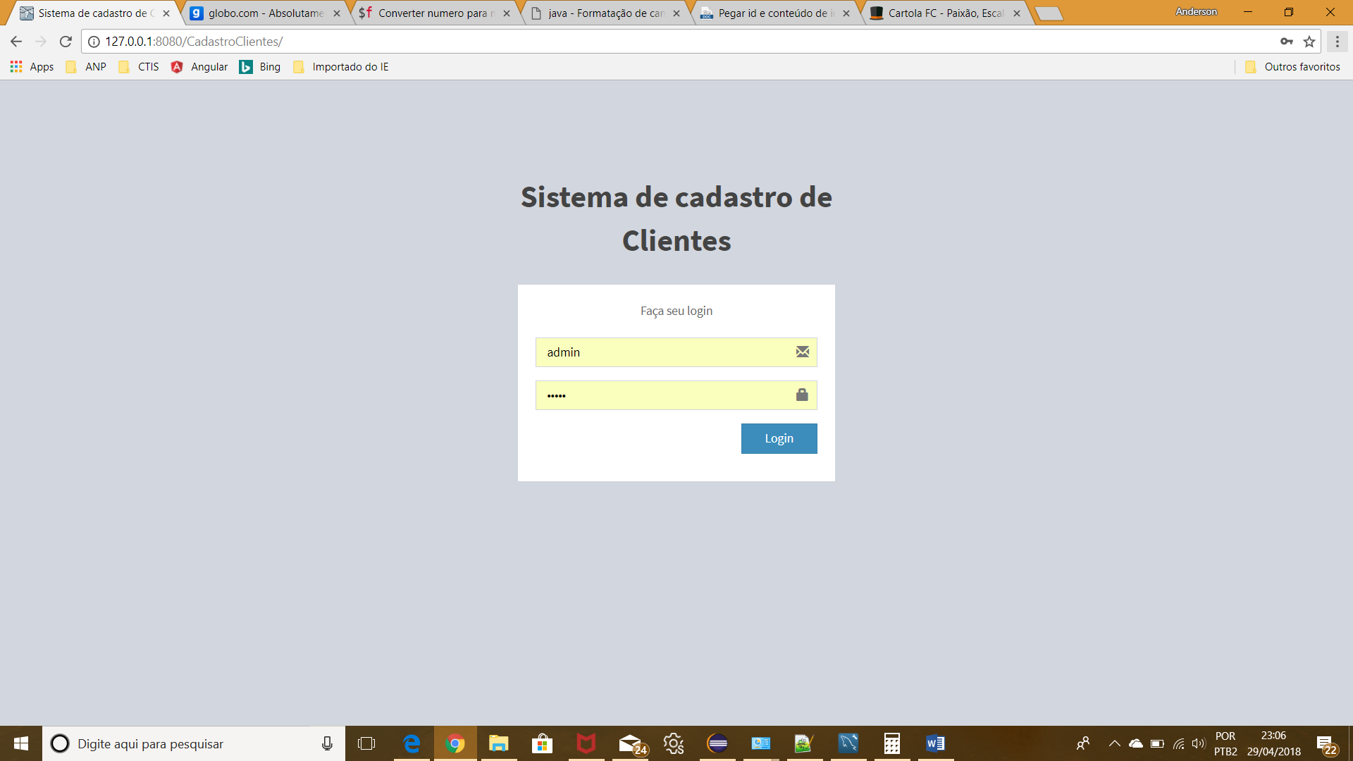

1. Tela Principal

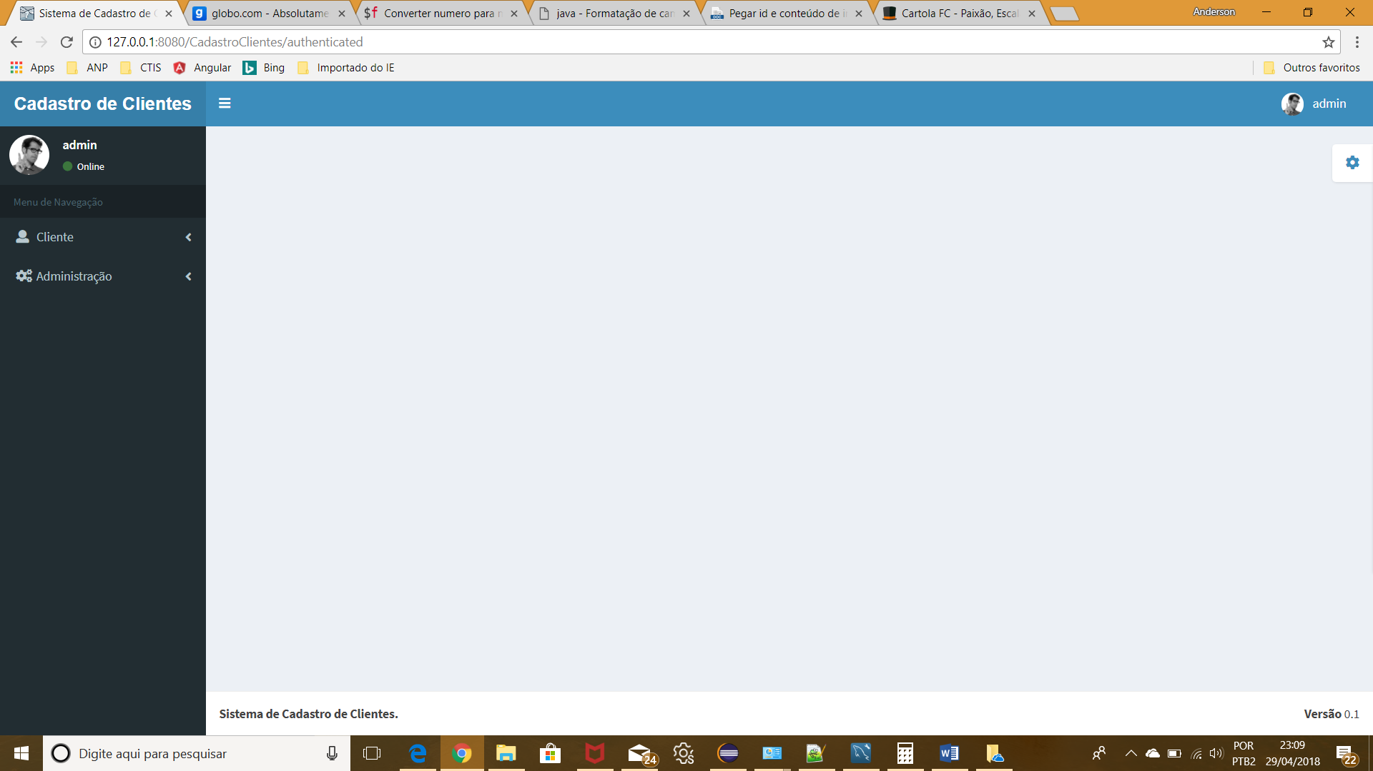

1. Tela Logout

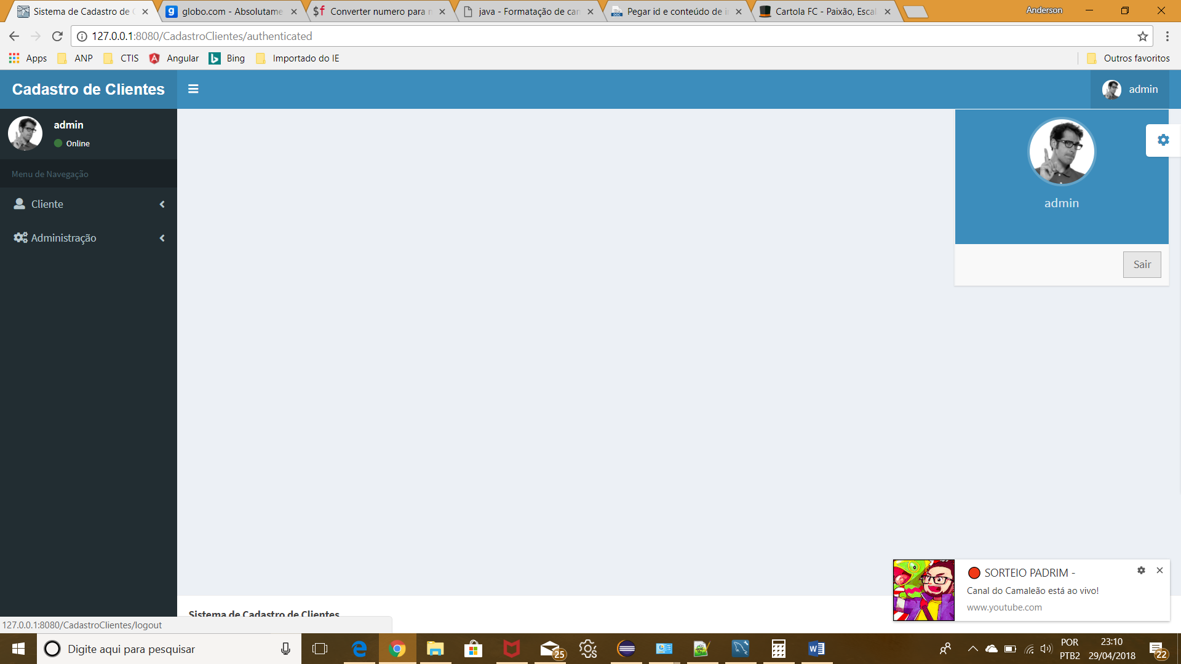

1. Tela Administração Função Listagem

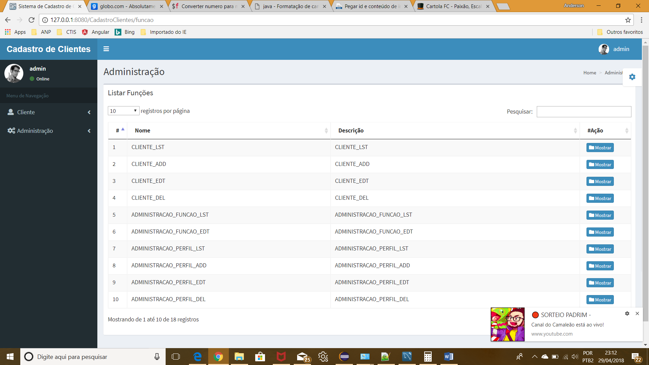

1. Tela Administração Função Mostrar

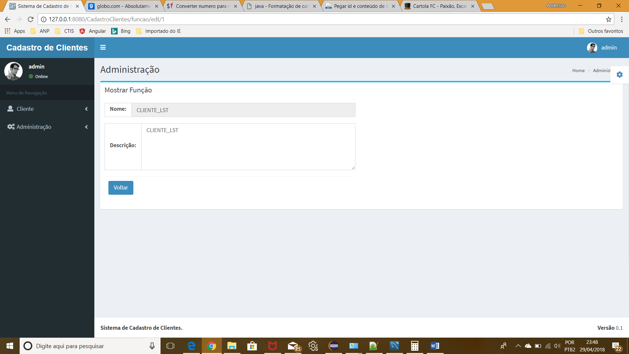

1. Tela Administração Perfil Listar

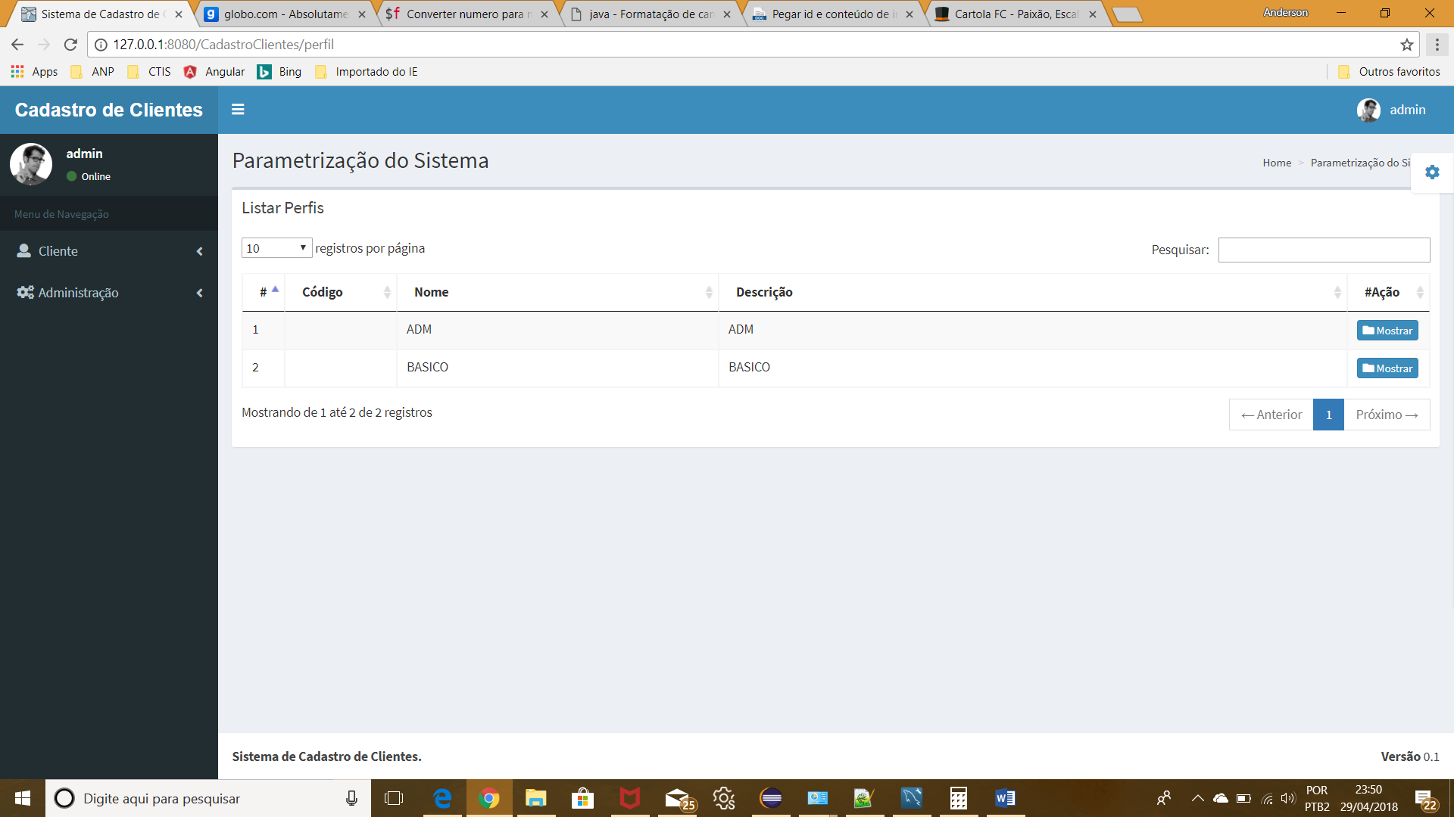

1. Tela Administração Perfil Mostrar

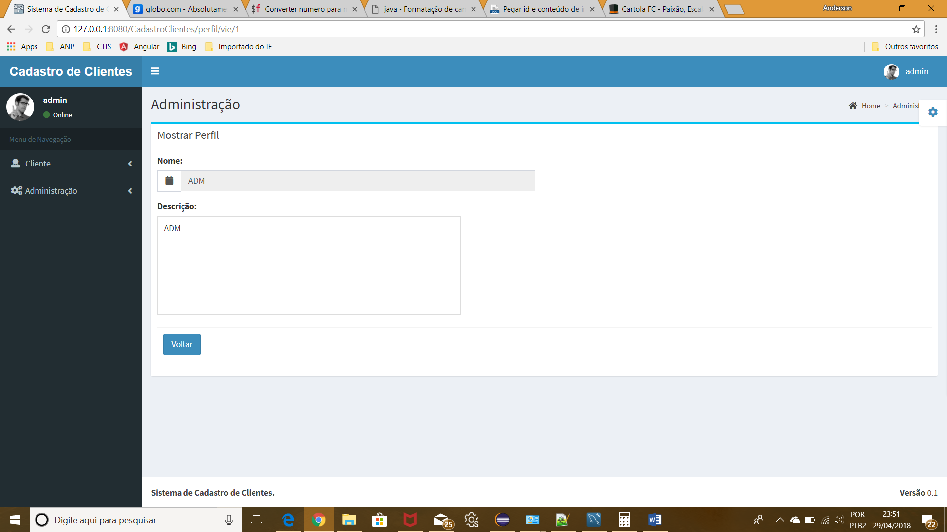

1. Tela Administração Usuário Listar

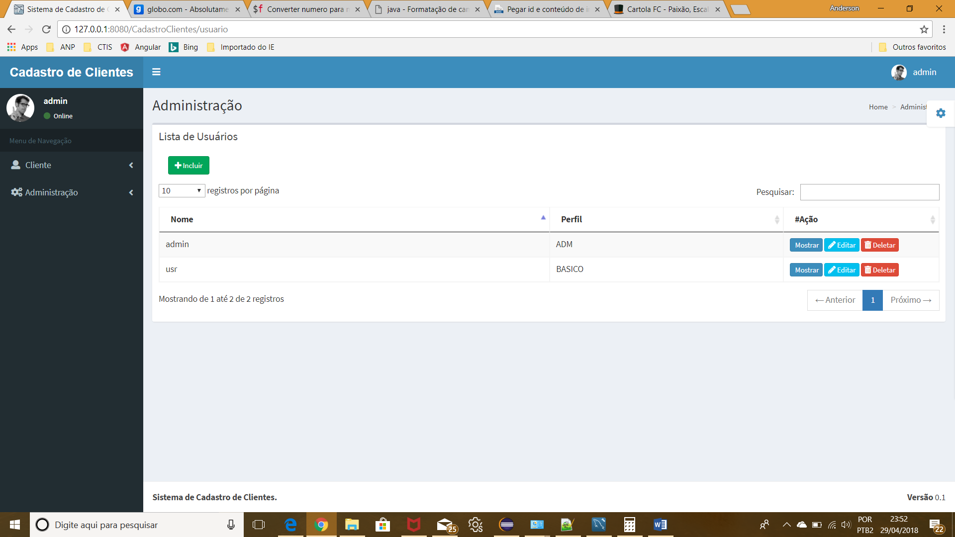

1. Tela Administração Usuário Incluir

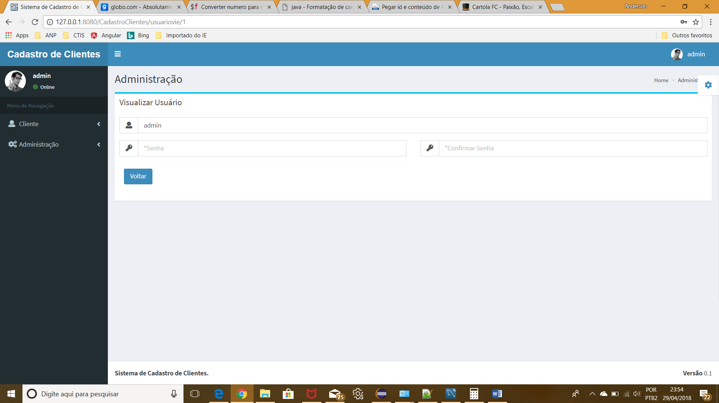

1. Tela Administração Usuário Editar

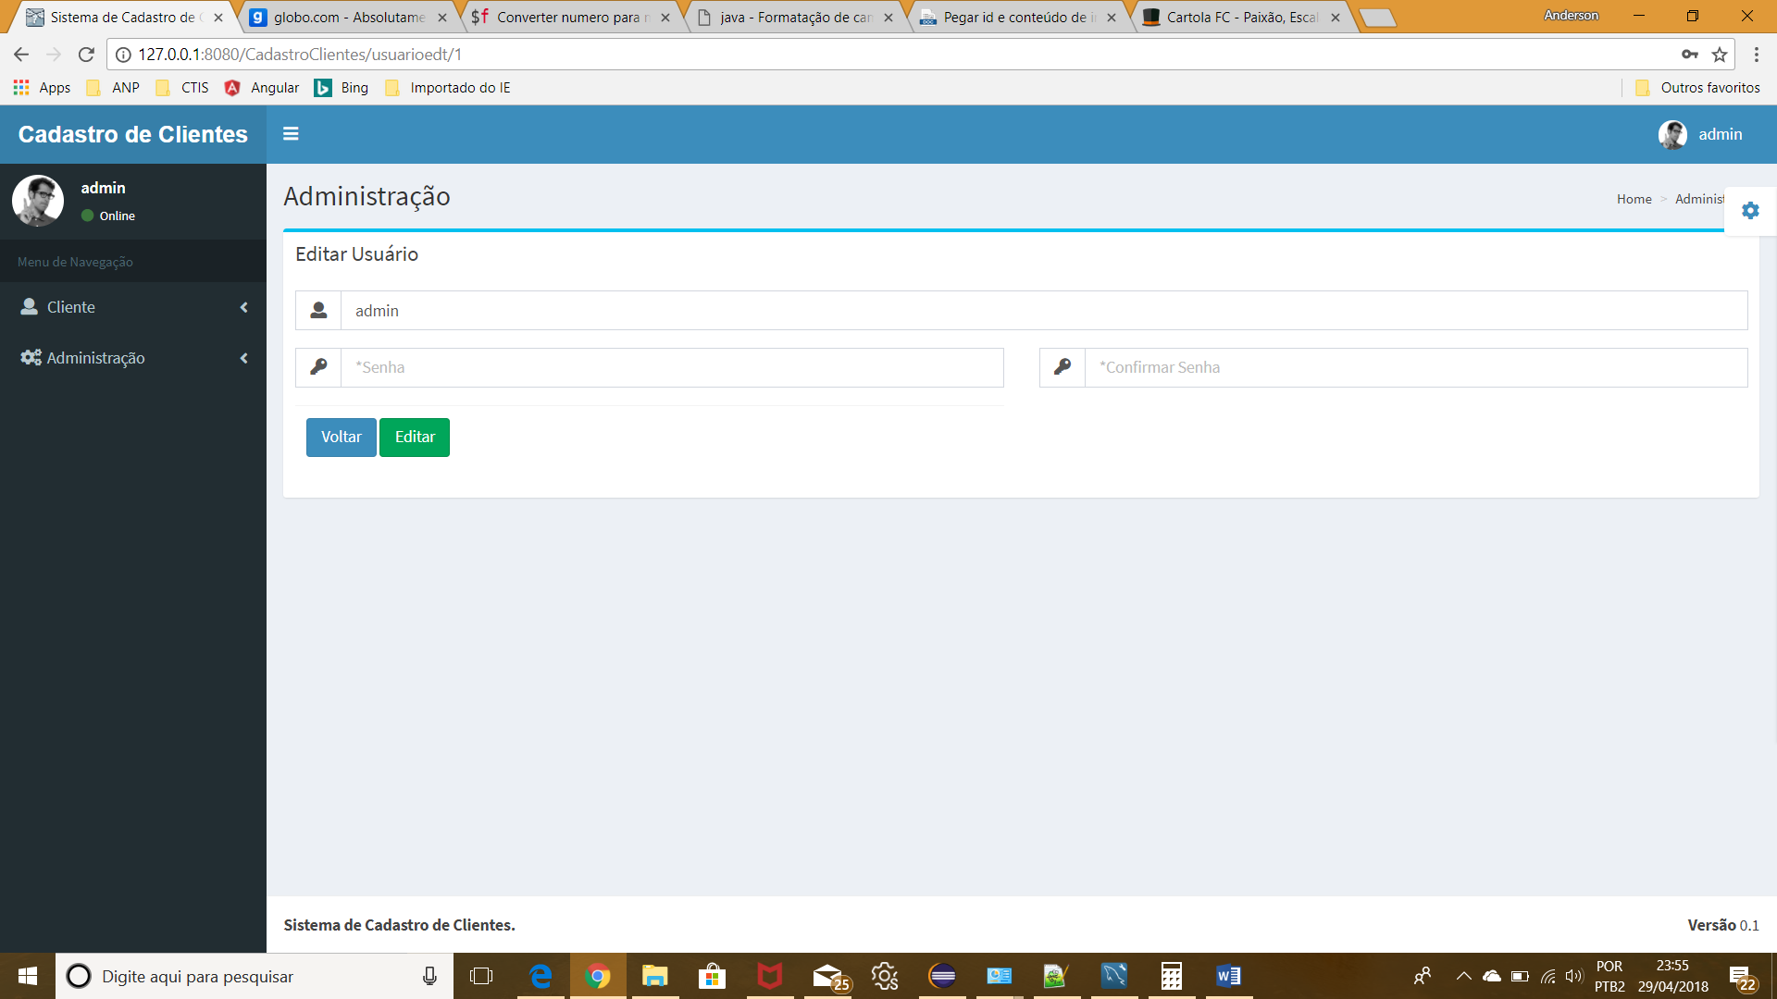

1. Tela Administração Usuário Deletar

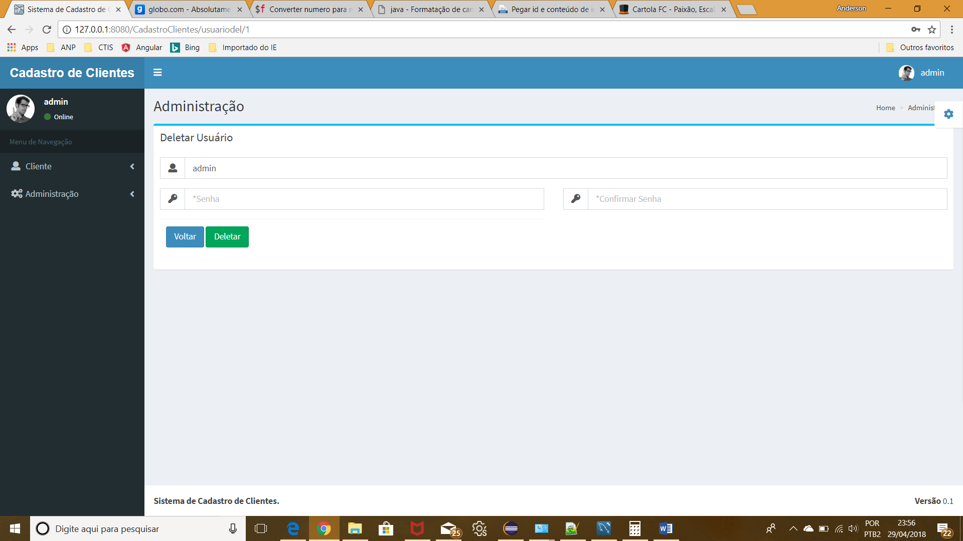

1. Tela Cadastro Cliente Listar

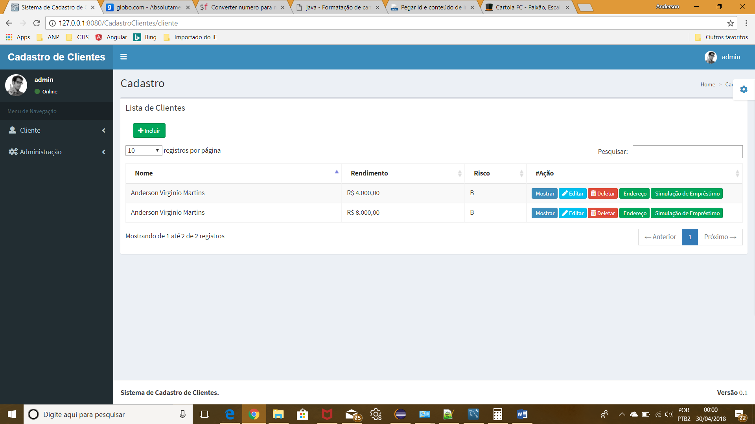

1. Tela Cadastro Cliente Mostrar

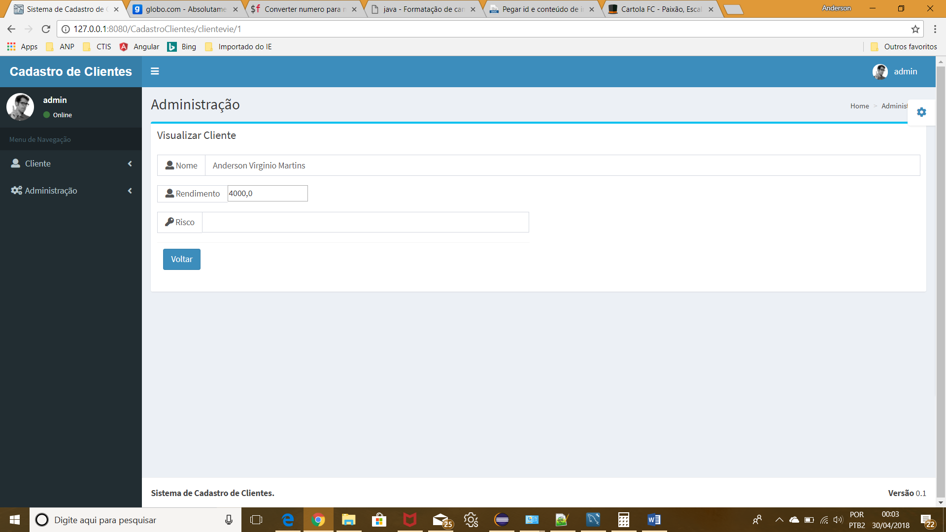

1. Tela Cadastro Cliente Adicionar

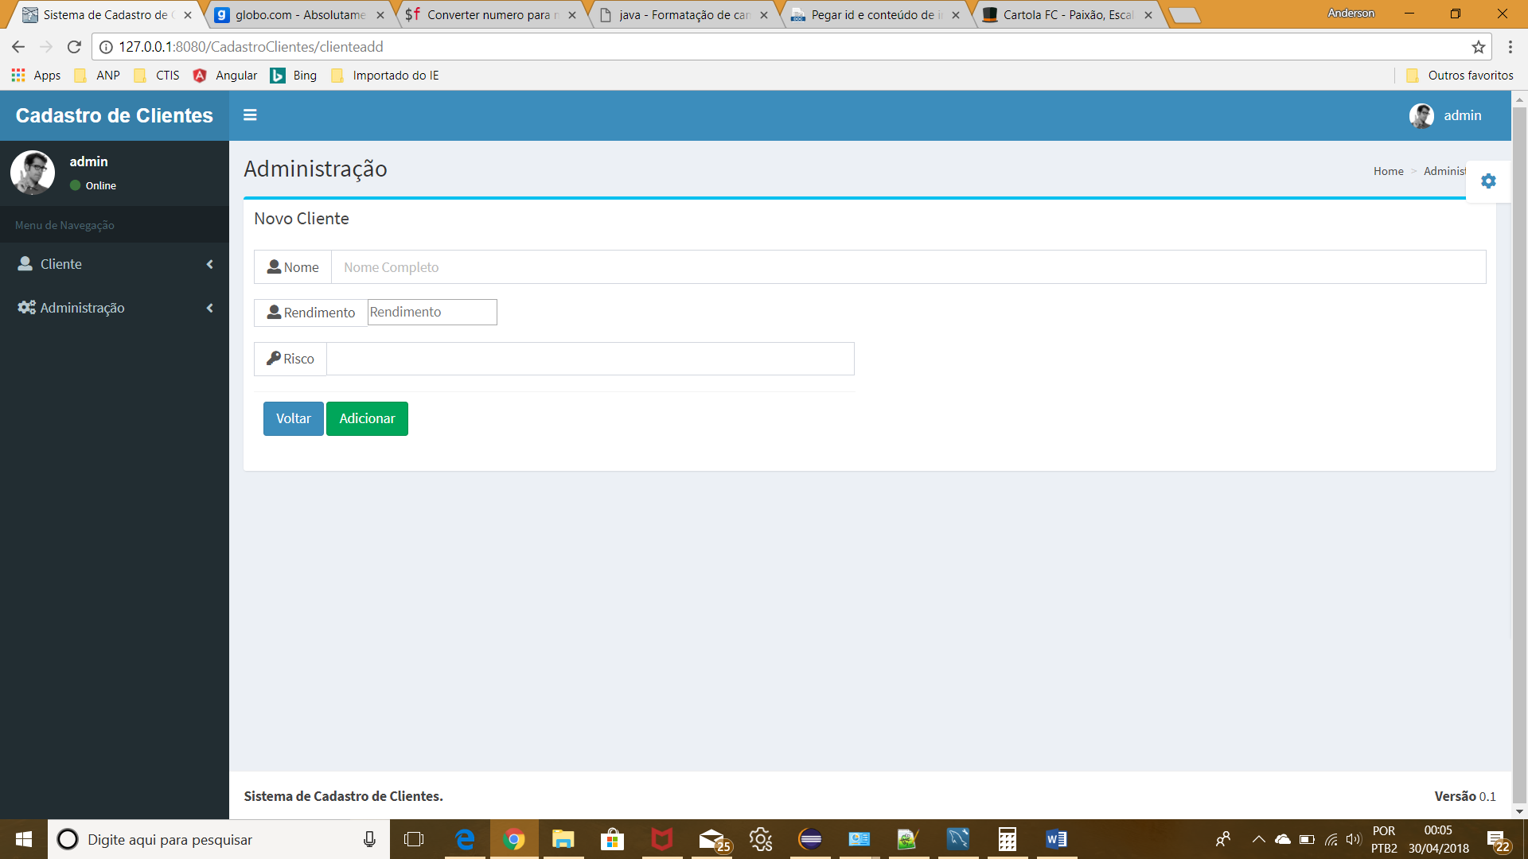

1. Tela Cadastro Cliente Editar

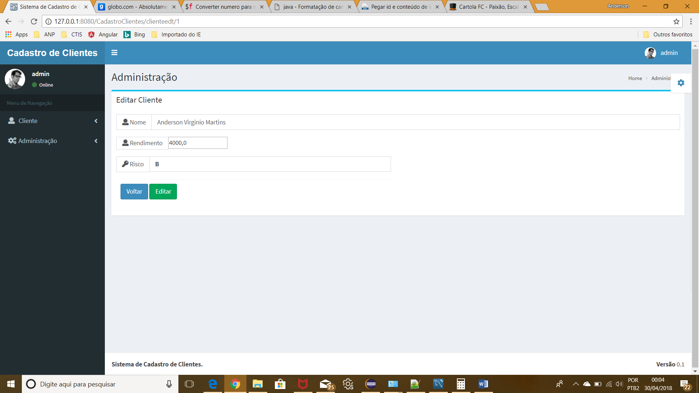

1. Tela Cadastro Cliente Deletar

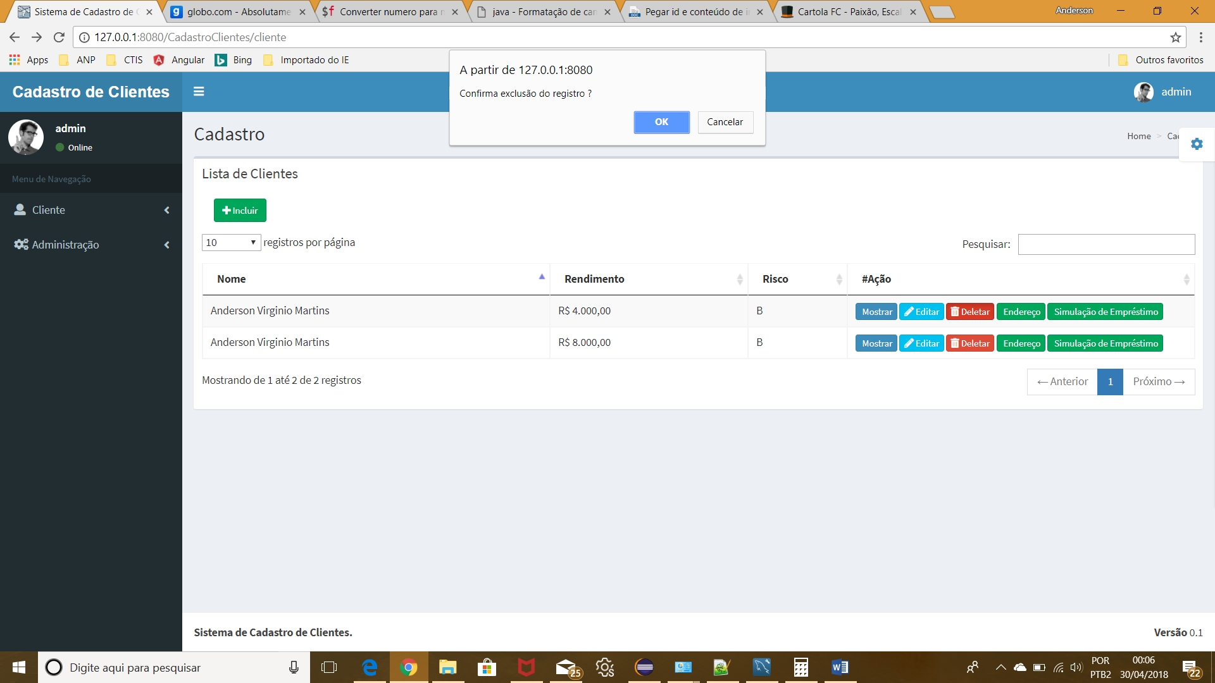

1. Tela Cadastro Endereço Cliente Listar

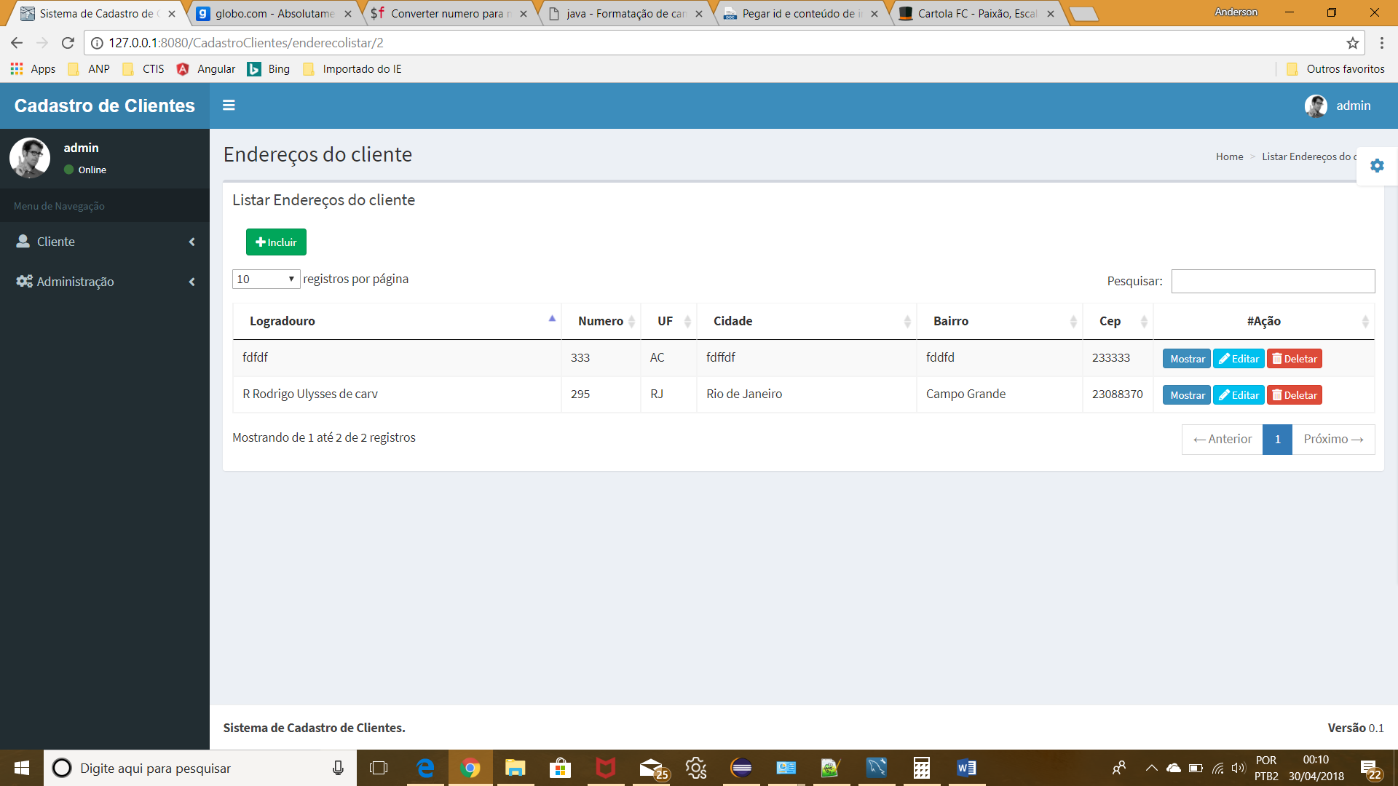

1. Cadastro Endereço Cliente Adicionar

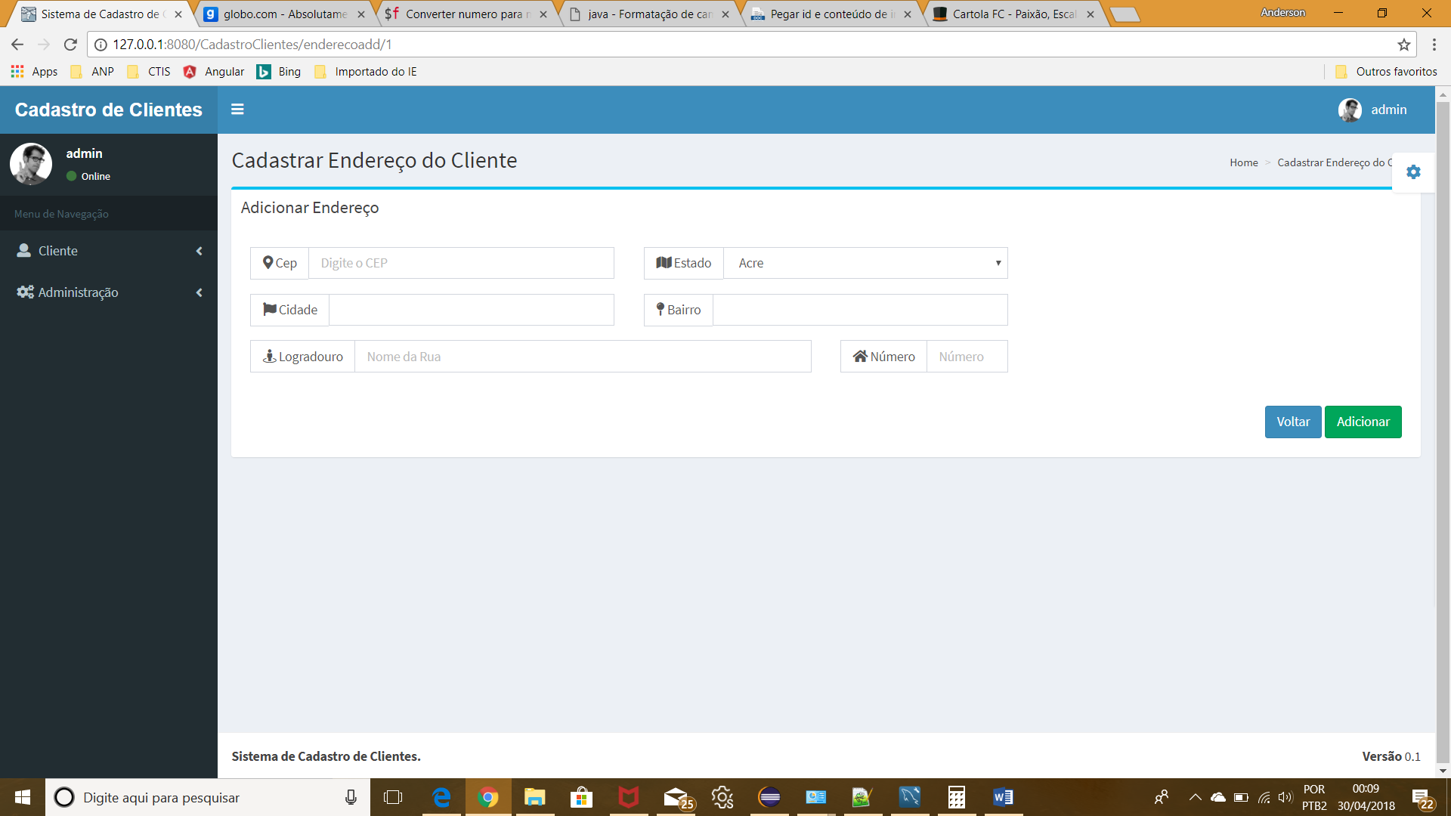

1. Cadastro Endereço Cliente Mostrar

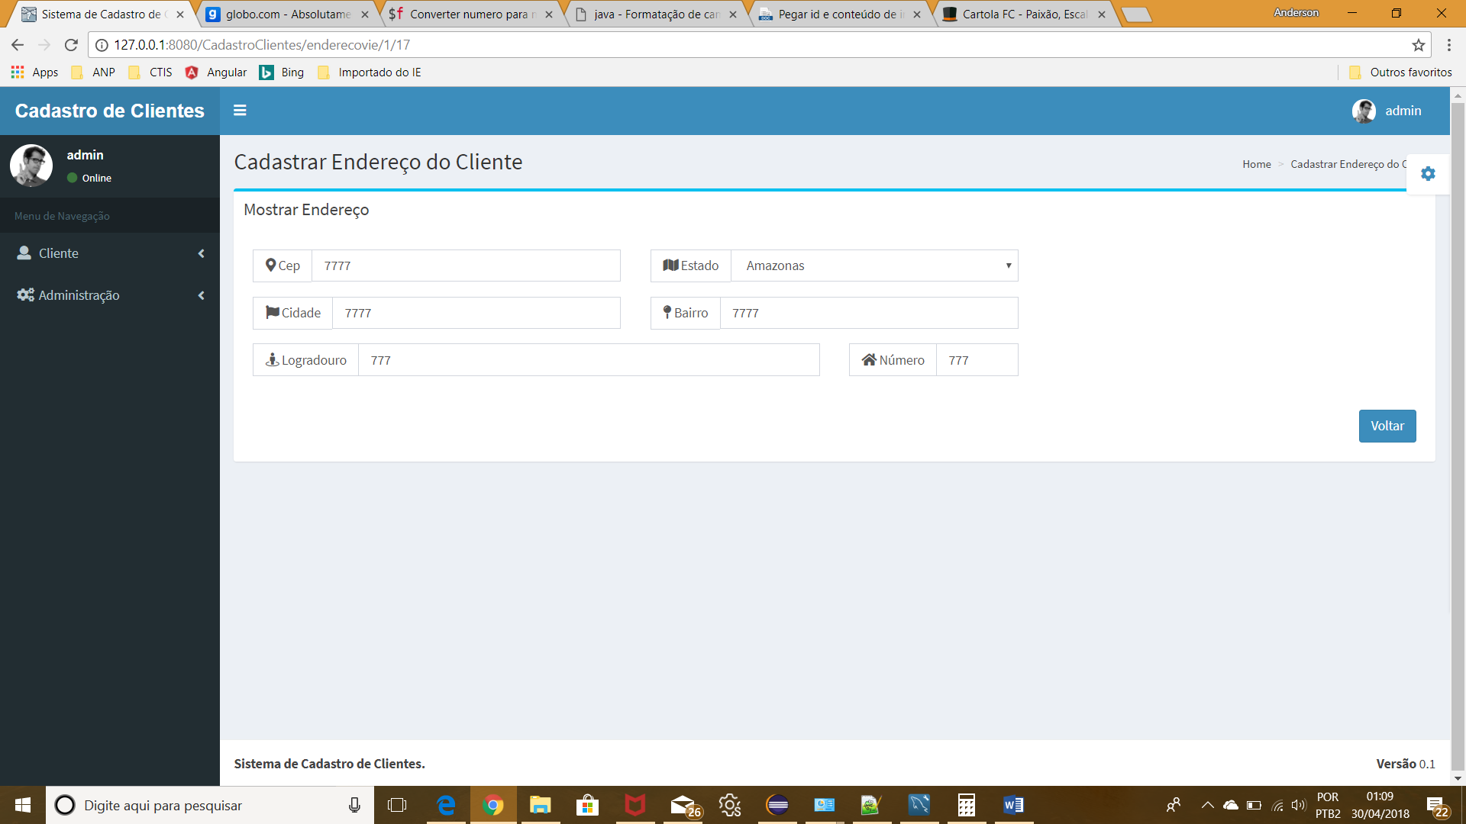

1. Cadastro Endereço Cliente Editar

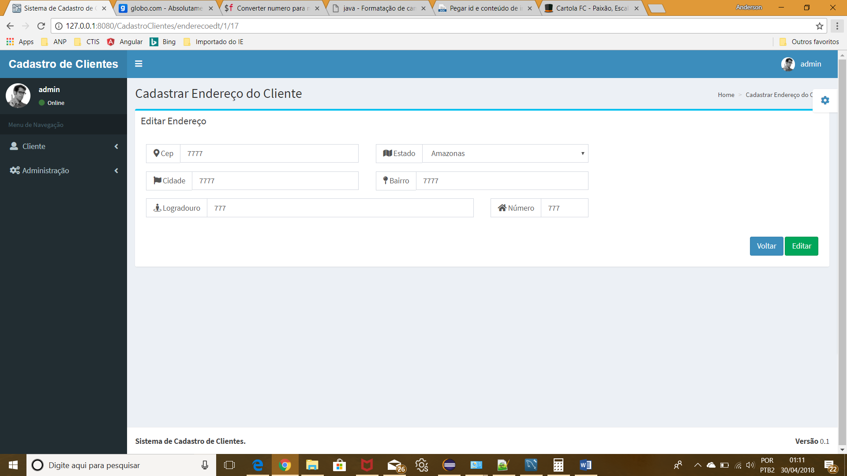

1. Cadastro Endereço Cliente Deletar

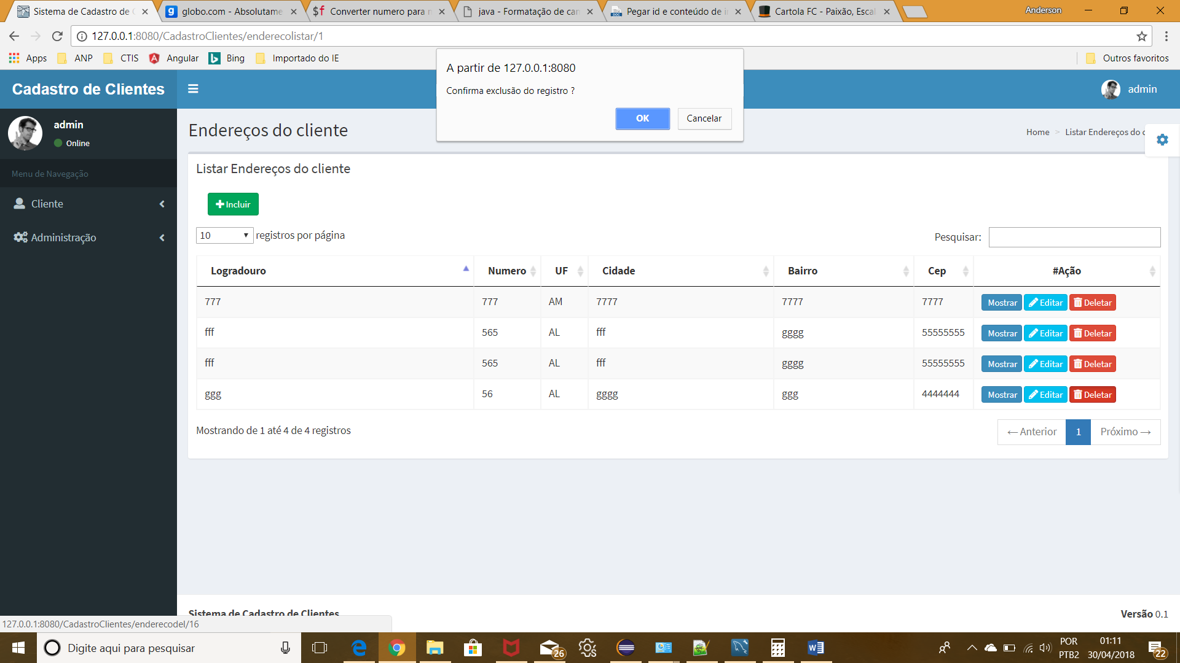

1. Cadastro Cliente Simular Empréstimo

